附件1

**北京交通大学同等学力申请硕士学位学生报名手册**

**一、注册**

1.资格审查通过的申请人登录[全国同等学力人员申请硕士学位管理工作信息平台](https://tdxl.chsi.com.cn/tdxlsqxt/index.html)进行**注册**。

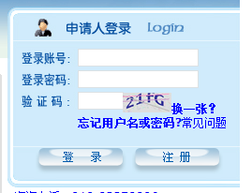

2.初次使用本系统的申请人点击登录https://tdxl.chsi.com.cn/tdxlsqxt/index.html入口下方“注册”按钮，并以本人真实姓名注册一个实名账号，注册成功之后系统将发送一封账号激活邮件到您预留的电子邮件地址，登录自己的邮箱按邮件提示激活您的账号。

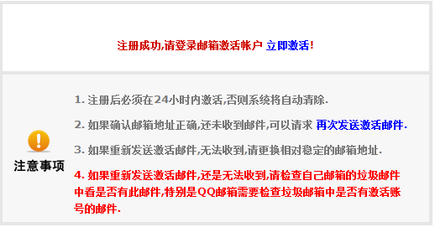

3.账号激活成功，点击立即登录，在登陆界面输入邮箱里的注册账号和登陆密码进行登陆。登陆成功后点击**进入系统**。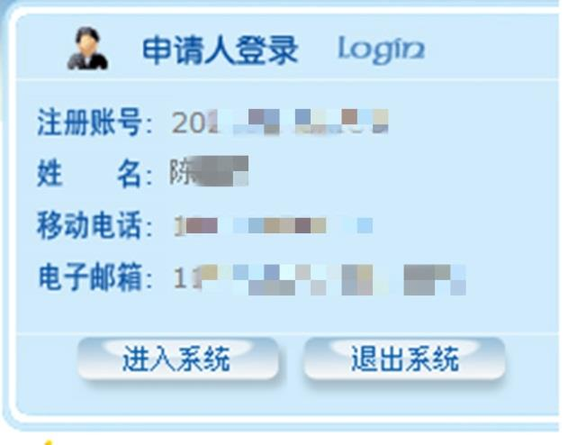

4、点击**上传电子照片**：按照格式要求准备好电子照片，点击浏览，选中照片，点击上传， 照片上传成功后左上角会显示照片上传成功。

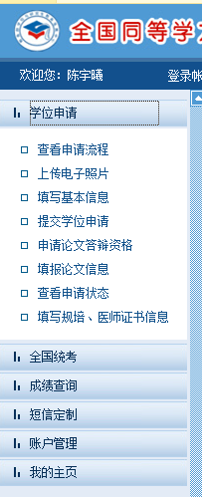 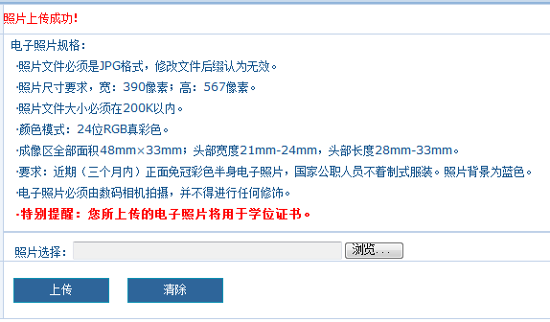

2 1

5、点击**填写基本信息**，完成基本信息的填写点击**保存**

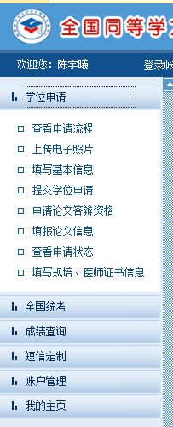 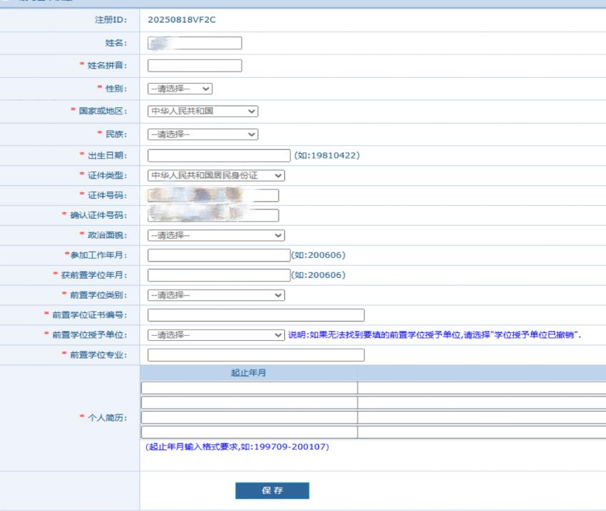

6、点击**提交学位申请**，完成学位申请填写点击**保存**

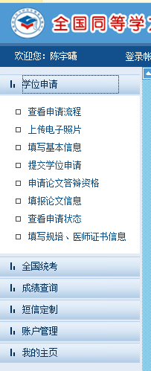 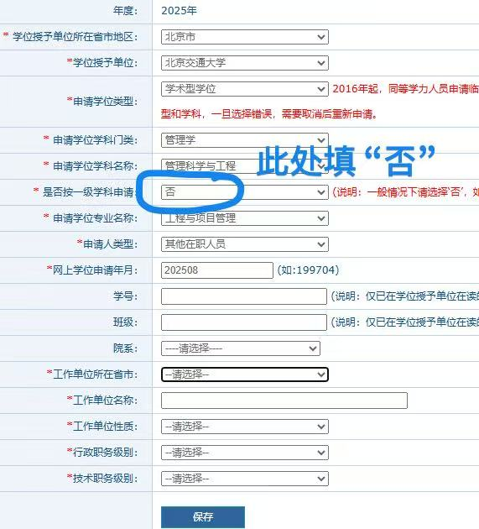

1. 已申报学科信息栏点击提交申请，完成同等学力申硕网上学位申请，点击**提交申请**



8、已申报学科信息栏中显示已提交，完成同等学力申硕网上学位申请，显示**已提交**



**二、注意事项**

1.操作过程中需注意以下几点：（1）电子照片—必须为蓝色底色；（2）学位授予单位所在省市地区—北京市；（3）学位授予单位—北京交通大学；（4）申请学位类型—学术型学位；（5）是否按一级学科授予—否；（6）申请学位专业名称—工程与项目管理；（7）学号及班级—可不填；（8）院系—003经济管理学院。

2.申硕人员在提交学位申请后、进行现场确认前如发现信息有误，可在全国信息平台修改，具体操作如下：登陆全国信息平台—>学位申请—>提交学位申请，在【已申报学科信息】中点击【取消申请】按钮后即可取消申请信息（只有申请状态为已提交时才可取消申请）。之后可以修改信息并重新提交申请。